汇 编 语 言 实 验 报 告
Assembly Language Programming Lab Report
班级：计科2402 姓名：王程远 班级序号：13 学号：202411221
实验日期：2026年5月2日 学院：计算机与通信工程学院 专业：计算机科学与技术
实验顺序：第7次 实验名称：循环程序设计
指导教师： 张旭
一、实验目的
1、掌握两种循环结构，DO WHILE的循环结构用CMP指令和条件转移指令构成。DO UNTIL用loop,loope,loopne这三种指令实现。
2、掌握以下指令
掌握循环指令，loop,loope,loopne。
掌握串处理指令，movs,cmps,scas,lods,stos 以及和他们联合使用的重复前缀指令rep,repz,repnz。
掌握伪指令 EQU 及操作符 '$'的使用。
掌握cmp，test和条件转移指令构成的循环结构。
3、掌握循环程序的设计过程，写出设计方法，给出程序框图，写出循环程序。
4、掌握多重循环中，可以由内层循环向外层循环跳转，或者直接向外层程序跳转，但是不允许从外向内跳转。
5、会用循环实现排序算法。

二、实验环境
1.dos环境
使用dosbox模拟dos环境。
2.masm中的masm ，link， debug。

三、实验步骤及结果分析
（1）二维数组存储成绩。基址变址相对寻址去取每一个学生的成绩。
（2）两个一维数组存成绩优秀人数，不及格人数
（3）取出每个班的每个学生的成绩，分别和90，以及60比较。大于等于90对应班级优秀人数加1，将其放在优秀成绩数组中。小于60对应班级的不及格人数加1，将其放在不及格成绩数组中。
（4）对优秀成绩数组和不及格成绩数组进行冒泡排序。
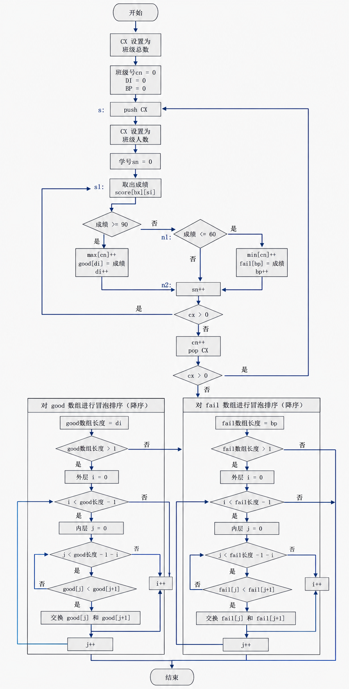
设计的流程图。
程序代码如下：
data segment
score db 78, 92, 55, 96, 43, 88, 61, 90
db 91, 59, 76,100, 45, 83, 67, 94
db 58, 62, 97, 89, 54, 93, 70, 99
max db 3 dup(0)
min db 3 dup (0)
good db 24 dup(0)
fail db 24 dup(0)
cn dw 0
sn dw 0
data ends
code segment
assume cs:code, ds:data
start:
mov ax, data
mov ds, ax

mov cx, 3
mov word ptr cn, 0
mov di, 0
mov bp, 0
outer_loop:
push cx
mov cx, 8
mov word ptr sn, 0
inner_loop:
; bx是前面班级在内存中占用的字节个数
mov ax, cn
mov bx, 8
mul bx
mov bx, ax
; si 是当前学生的序号
mov si, sn

mov al, score[bx][si]
cmp al, 90
jb let2
mov bx, cn
inc byte ptr max[bx]
mov good[di], al
inc di
let2:
cmp al, 60
jae let3
mov bx, cn
inc byte ptr min[bx]
mov ds:fail[bp], al
inc bp
let3:
inc word ptr sn
loop inner_loop

inc word ptr cn
pop cx
loop outer_loop

mov ax, di
cmp ax, 1
jbe sort_fail ; 0个或1个元素不用排序

dec ax ; 外层循环次数 = n - 1
mov cx, ax

good_outer:
push cx ; 保存外层循环次数
mov si, 0 ; SI 从数组第0个元素开始

good_inner:
mov al, good[si]
cmp al, good[si+1]
jae good_no_swap ; 如果 good[si] >= good[si+1]，不用换

; 否则交换两个相邻成绩
xchg al, good[si+1]
mov good[si], al

good_no_swap:
inc si
loop good_inner

pop cx
loop good_outer

; 对 fail 数组降序冒泡排序
; BP 中保存 fail 数组有效成绩个数
sort_fail:
mov ax, bp
cmp ax, 1
jbe sort_done ; 0个或1个元素不用排序

dec ax
mov cx, ax

fail_outer:
push cx
mov si, 0

fail_inner:
mov al, fail[si]
cmp al, fail[si+1]
jae fail_no_swap ; 如果 fail[si] >= fail[si+1]，不用换

xchg al, fail[si+1]
mov fail[si], al

fail_no_swap:
inc si
loop fail_inner

pop cx
loop fail_outer

sort_done:
mov ah, 4ch
int 21h
code ends
end start

运行结果如图：
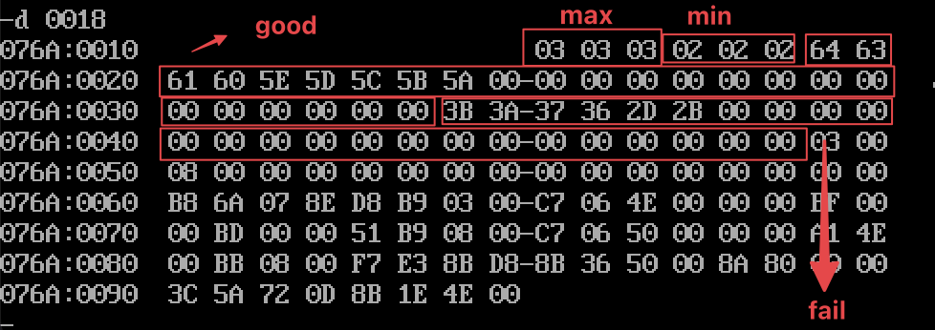
Max 和 min数组分别存储了每个班成绩优秀的和成绩不合格的人数。Good数组和fail数组是从大到小对所有优秀和不合格的成绩进行排序。

四、实验心得疑问建议
本次实验围绕循环程序设计展开，通过对 3 个班级学生成绩的统计、分类和排序，我进一步理解了汇编语言中多重循环的设计方法。实验中使用 CX 配合 loop 指令控制班级循环和学生循环，并通过 cmp 与条件转移指令判断成绩是否优秀或不及格，将符合条件的成绩分别存入 good 和 fail 数组。后续又使用冒泡排序对两个数组进行降序排列，使我更加熟悉了数组下标访问、寄存器保存以及循环嵌套的处理过程。尤其是在使用 DI、BP、SI 等寄存器访问数组时，我认识到不同寄存器默认段地址可能不同，编写汇编程序时必须更加关注数据的实际存储位置。通过本次实验，我对二维数组在内存中的连续存储方式、基址变址寻址以及冒泡排序的底层实现有了更直观的认识，也体会到流程图设计对于理清程序逻辑的重要性。

